Welkom op de Gemeentelijke Werkomgeving
De Gemeentelijke Werkomgeving is uw laptop met Windows 11, die samen met Workspace365 zorgt voor een veilige, snelle en eenvoudige werkplek. | Volg de installatiestappen in deze handleiding om aan de slag te gaan.
Sla deze handleiding op ter referentie voor het geval u in de toekomst hulp nodig hebt
- Voor het instellen van uw werkplek dient u een reset uit te voeren van uw huidige omgeving, zorg ervoor voordat u gaat starten dat gegevens veilig staan, bij de reset gaan gegevens verloren die lokaal zijn opgeslagen. Volg hiervoor de stappen 2. t/m 12. | 
- Klik met de rechtermuisknop op het startmenu (Windowsknop), kies voor Instellingen en ga dan naar Systeem > Herstel > Deze pc opnieuw instellen en kies voor de optie “reset pc”.
- Wanneer u het apparaat voor de eerste keer gaat gebruiken, kunt het beste eerst de bijgeleverde adapter aansluiten, daarna kunt u het apparaat inschakelen. | 
- Stel uw voorkeuren in voor Taal, Regio en Toetsenbord.  - Selecteer de gewenste taal, deze is later aan te passen.  - Regionale instellingen hebben invloed op de weergave van bijvoorbeeld de datum- en tijdnotificatie.  - De standaard toetsenbordindeling in Nederland is in de meeste gevallen United States International, selecteer een ander toetsenbord wanneer de indeling op uw apparaat afwijkt.  - Wanneer een tweede toetsenbordindeling wordt gevraagd, kunt u deze stap overslaan. | 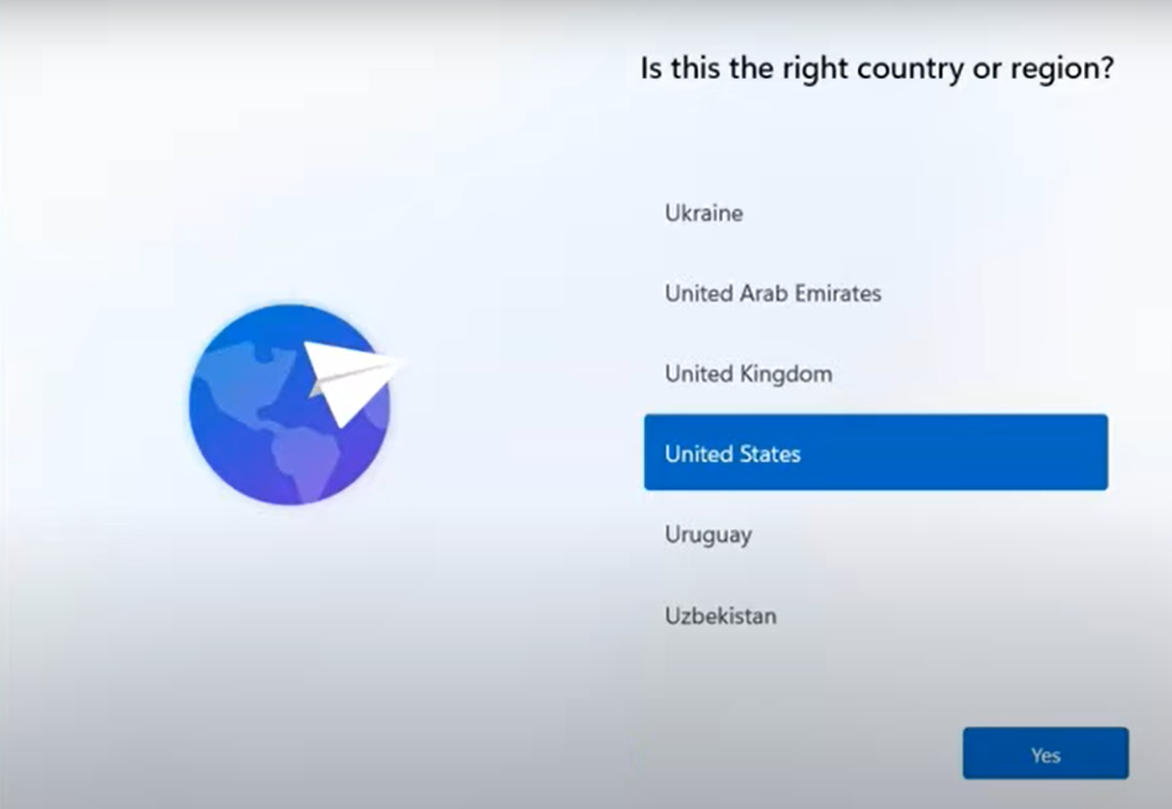
- Wanneer u een draadloos netwerk gebruikt, kiest u de gewenste netwerknaam voor de internetverbinding. (Selecteer automatisch verbinden en selecteer vervolgens "Verbinden") | 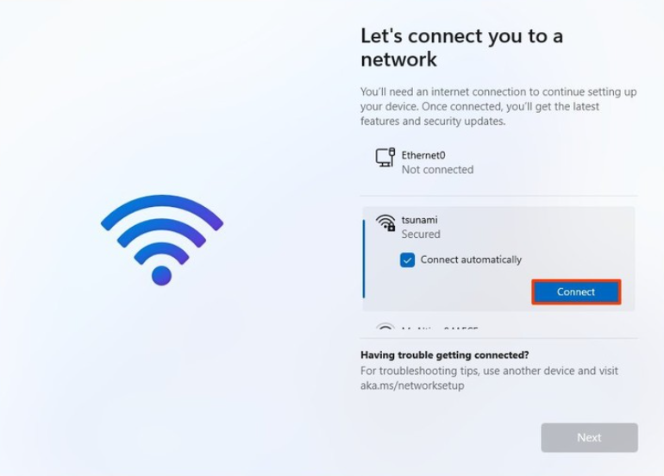
- Meld u aan bij het apparaat met uw werkaccount, dit is uw zakelijk e-mailadres.  U moet een goedkeuring geven met uw Authenticator App bij het inloggen. | 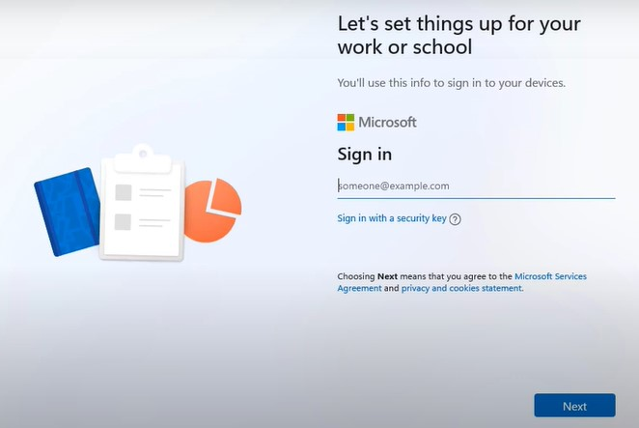
- Houd het apparaat ingeschakeld en verbonden met het netwerk terwijl de installatie wordt uitgevoerd. | 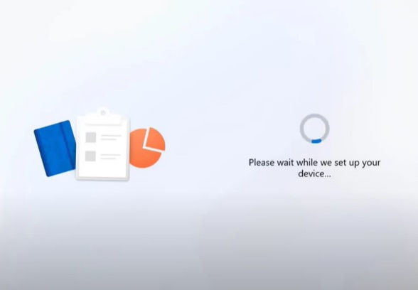
- Even geduld… uw apparaat installeert updates, configureert instellingen, installeert applicaties.  In de tussentijd kan uw apparaat meerdere keren opnieuw opstarten.  Wacht een paar minuten, uw volgende aanmeldingsscherm verschijnt binnenkort. | 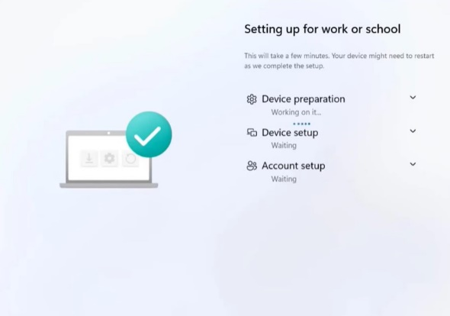
- Meld u aan met uw werkaccount (e-mailadres). | 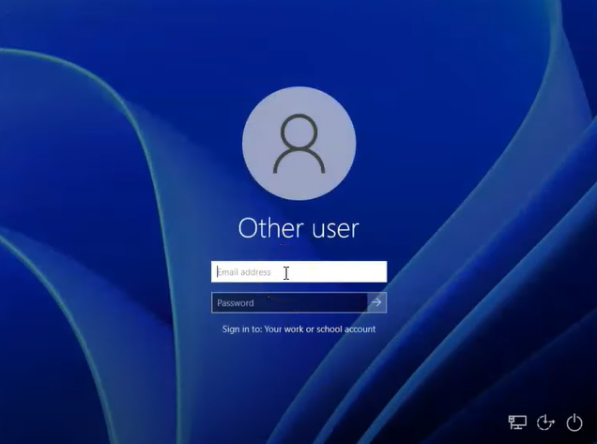
- Nu is het tijd om Windows Hello for Business in te stellen. Hoe wilt u inloggen?  - Gezichtsherkenning  - Vingerafdruk  Het is mogelijk om dit installatieproces over te slaan en alleen een pincode in te stellen.  Deze optie is alleen beschikbaar wanneer uw apparaat dit ondersteunt, anders wordt dit scherm overgeslagen. | 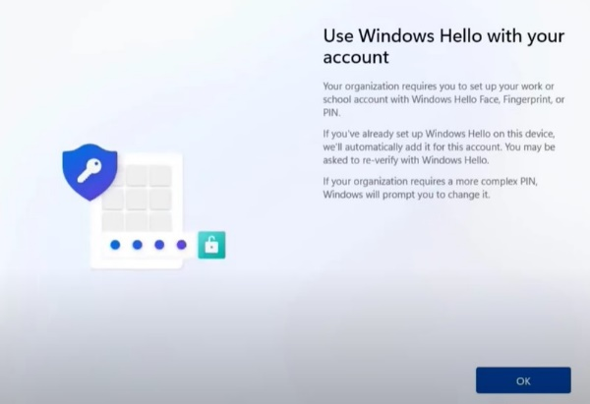
- Stel een pincode in voor dit apparaat, deze moet bestaan uit 6 cijfers. | 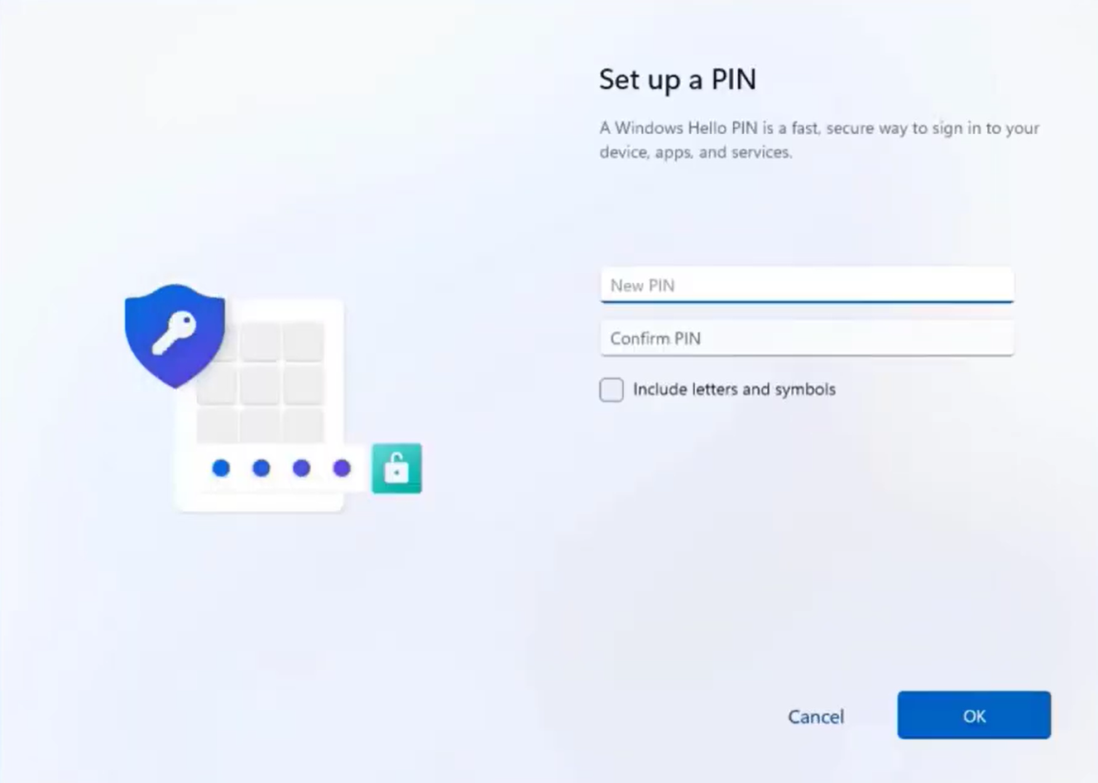
- Gefeliciteerd, u bent klaar!  U kunt starten met het gebruiken van het apparaat.  Let op, mogelijk zijn nog niet alle instellingen en applicaties direct beschikbaar, dit kan een aantal minuten duren. | 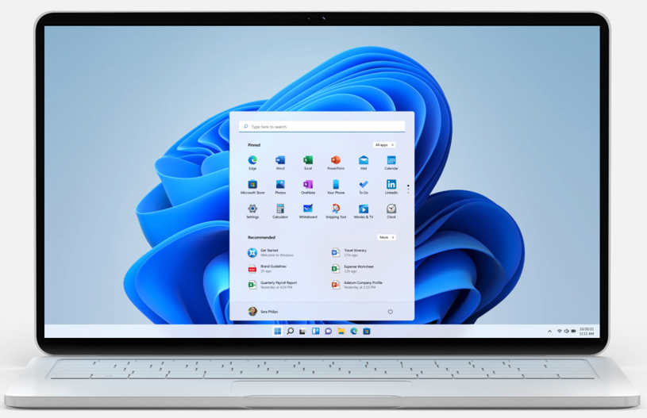

Mochten er zich tijdens de installatie problemen voordoen, aarzel dan niet en neem contact op met de Servicedesk van Centric.
Telefoon: | 088 9196710  Bereikbaar op werkdagen van 08:00 tot 18:00
E-mail: | selfservice.portal@centric.eu

Meest voorkomende vragen
Hoelang duurt de gemiddelde installatie van een apparaat? | Dit is afhankelijk van meerdere factoren, bijvoorbeeld de snelheid van uw apparaat en de internetverbinding. Gemiddeld duurt de installatie tussen de 30 en 60 minuten.
Welke applicaties zijn beschikbaar na de installatie van mijn apparaat? | Nadat uw apparaat is geconfigureerd zijn de Microsoft Office applicaties direct beschikbaar. overige applicaties worden zo snel mogelijk geïnstalleerd.

